Évaluation
CLASSE : Première
VOIE : ☐ Générale ☒ Technologique ☐ Toutes voies (LV)
ENSEIGNEMENT : histoire-géographie
DURÉE DE L’ÉPREUVE : 2h
Niveaux visés (LV) : LVA LVB
Axes de programme : Le Creusot, Victor Hugo
CALCULATRICE AUTORISÉE : ☐Oui ☒ Non
DICTIONNAIRE AUTORISÉ : ☐Oui ☒ Non

☒ Ce sujet contient des parties à rendre par le candidat avec sa copie. De ce fait, il ne peut être dupliqué et doit être imprimé pour chaque candidat afin d’assurer ensuite sa bonne numérisation.
☐ Ce sujet intègre des éléments en couleur. S’il est choisi par l’équipe pédagogique, il est nécessaire que chaque élève dispose d’une impression en couleur.
☐ Ce sujet contient des pièces jointes de type audio ou vidéo qu’il faudra télécharger et jouer le jour de l’épreuve.
Nombre total de pages : 8

Première partie : questions (sur 10 points)

1. Définissez la notion de « Réseau international de production ».

2. Citez deux espaces productifs majeurs.

3. Sur le planisphère, localisez et nommez :
- deux grands ports.
- deux métropoles qui sont d’importants espaces productifs.
Complétez les figurés dans la légende.

4. À quelles difficultés la première République doit-elle faire face ?

5. Citez deux principes révolutionnaires qui se diffusent en Europe à partir de 1804.


Grand port

Métropole qui est un important espace productif

Deuxième partie : analyse de document(s) (sur 10 points)

Le candidat choisit l’un des deux sujets.

Sujet d’étude : Les établissements Schneider au Creusot sous la Deuxième République et le Second Empire.

Document 1. Une forge de l’usine du Creusot (Saône-et-Loire)

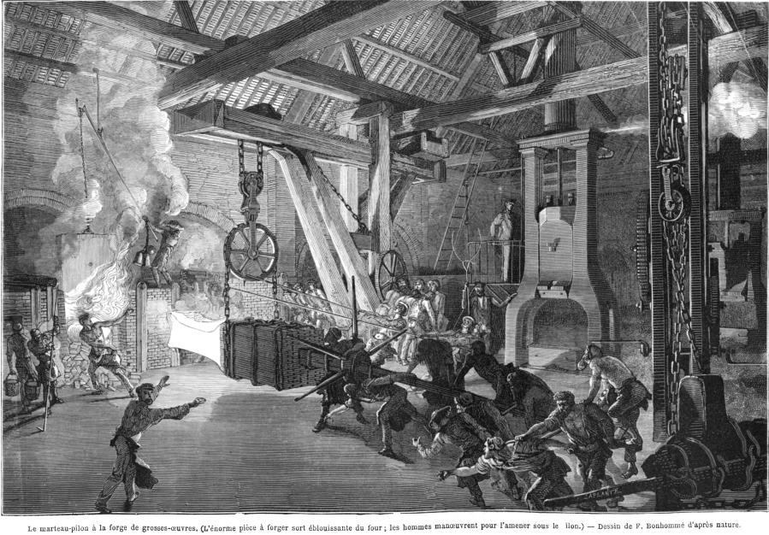

La pièce qui sort du four est destinée à un navire de la marine de guerre française. Elle va être modelée grâce au marteau-pilon à droite de l’image. L’illustration originale est ainsi légendée : « L’énorme pièce à forger sort éblouissante du four ; les hommes manœuvrent pour l’amener sous le pilon ».

Source : Illustration tirée de Louis Laurent Simonin, « Le Creusot et les mines de Saône-et-Loire », publié dans l’hebdomadaire Le Tour du Monde, XV, 1867.

Document 2. Allocution de M. Charbonnier, Secrétaire général des Usines du Creusot, à l’occasion des obsèques de Mme Schneider, les 26 et 27 décembre 1889.

« Mesdames, Messieurs,

[…] Le Creusot est aujourd’hui une des gloires de l’industrie métallurgique, et quand on se reporte par la pensée à cinquante ans en arrière, on ne peut qu’admirer l’intelligence d’élite et la volonté énergique de celui qui a créé ce magnifique ensemble.
Mais à côté de l’œuvre industrielle, il y a l’œuvre morale qui a une portée plus haute et qui ne peut être accomplie tout entière par le chef d’industrie. Il lui appartient de créer des écoles, des édifices pour le culte, d’ôter au travailleur le terrible souci du lendemain en lui assurant des ressources suffisantes pour ses vieux jours, de fonder des maisons de retraite pour ceux que l’infortune ou l’isolement condamneraient à une vieillesse malheureuse, des hôpitaux où les blessés et les malades trouvent tous les secours de la science.
Cette œuvre, M. Eugène Schneider¹ l’avait commencée. Son fils, notre chef respecté et aimé, la continue. […].
Mais tout cela, Messieurs, ne suffit pas, et pour que l’œuvre soit complète, il faut encore qu’à côté du chef d’industrie une main charitable vienne soulager les misères qu’aucune institution ne peut prévenir ou prévoir, porter l’apaisement dans des cœurs souvent aigris par la souffrance, et travailler ainsi à rapprocher ceux que tant d’incitations malsaines cherchent à séparer. Ce rôle, vous savez comment Mme Eugène Schneider² l’a rempli ; […] pratiquant la charité dans toute la noble et chrétienne acception du mot, en y mettant tout son cœur. […]
Vous savez, Messieurs, quelles œuvres importantes elle a fondées ici en faveur des membres du culte auquel elle appartenait³ et auquel elle était si profondément attachée : des écoles de filles et de garçons largement dotées, un presbytère, un asile pour les vieillards et les infirmes […]. Mais avec cette largeur de vues que donne un grand cœur, elle a voulu que tous, sans distinction de croyance, eussent une part égale à ses libéralités, et elle a contribué, dans une mesure importante, à la fondation de cette maison de retraite que M. et Mme Henri Schneider ont généreusement édifiée il y a quelques années, ainsi qu’à celle du grand hôpital dont ils vont doter le Creusot et qui va être un nouveau bienfait, une nouvelle marque de leur constante sollicitude pour ce pays. […] »

Notes :
1. Les usines du Creusot sont la propriété de la famille Schneider depuis1836. Ses dirigeants furent successivement Eugène Schneider (1805-1875), son fils Henri (1840-1898), son petit-fils Eugène II (1868-1942) et son arrière-petit-fils Charles (1898-1960).
2. Constance Lemoine des Mares née en 1815 avait épousé Eugène Schneider en 1837.
3. Elle était de religion protestante.

Source : Extraits de l’allocution de M. Charbonnier, Secrétaire général des Usines du Creusot, à l’occasion des obsèques de Mme Schneider, les 26 et 27 décembre 1889 in Discours prononcés à la maison mortuaire, à l'église du Saint-Esprit et au Creusot aux obsèques de Mme Vve Eugène Schneider les 26 et 27 décembre 1889, impr. Protat frères, Mâcon, 1890, 46 pages, pp.39 et suivantes.

Questions :

- Décrivez la scène illustrée par le document 1.
- Caractérisez les conditions de travail des ouvriers de la forge. (Documents 1 et 2)
- À l’aide du document 2, précisez comment les Schneider envisagent les relations entre patrons et ouvriers. Quel est le but poursuivi par les dirigeants de l’entreprise ?
- À l’aide des deux documents et de vos connaissances, montrez que se met en place une forme nouvelle d’entreprise industrielle au XIXème siècle au Creusot.

Sujet d’étude : Victor Hugo sous la Deuxième République et le Second Empire.

Document : Profession de foi¹ de Victor Hugo en vue des élections complémentaires (pour l'Assemblée Constituante) du 4 juin 1848.
« Mes concitoyens, je réponds à l’appel des soixante mille électeurs qui m’ont spontanément honoré de leurs suffrages aux élections de la Seine. Je me présente à votre libre choix. Dans la situation politique telle qu’elle est, on me demande toute ma pensée. La voici :
Deux républiques sont possibles.
L’une abattra le drapeau tricolore sous le drapeau rouge, fera des gros sous avec la colonne, jettera bas la statue de Napoléon et dressera la statue de Marat, détruira l’institut, l’école polytechnique et la légion d’honneur, ajoutera à l’auguste devise : Liberté, Égalité, Fraternité, l’option sinistre : ou la Mort ; fera banqueroute, ruinera les riches sans enrichir les pauvres, anéantira le crédit, qui est la fortune de tous, et le travail, qui est le pain de chacun, abolira la propriété et la famille, promènera des têtes sur des piques, remplira les prisons par le soupçon et les videra par le massacre, mettra l’Europe en feu et la civilisation en cendre, fera de la France la patrie des ténèbres, égorgera la liberté, étouffera les arts, décapitera la pensée, niera Dieu ; remettra en mouvement ces deux, machines fatales qui ne vont pas l’une sans l’autre, la planche aux assignats et la bascule de la guillotine ; en un mot, fera froidement ce que les hommes de 93 ont fait ardemment, et, après l’horrible dans le grand que nos pères ont vu, nous montrera le monstrueux dans le petit.
L’autre sera la sainte communion de tous les Français dès à présent, et de tous les peuples un jour, dans le principe démocratique ; fondera une liberté sans usurpations et sans violences, une égalité qui admettra la croissance naturelle de chacun, une fraternité, non de moines dans un couvent, mais d’hommes libres ; donnera à tous l’enseignement comme le soleil donne la lumière, gratuitement ; introduira la clémence dans la loi pénale et la conciliation dans la loi civile ; multipliera les chemins de fer, reboisera une partie du territoire, en défrichera une autre, décuplera la valeur du sol ; partira de ce principe qu’il faut que tout homme commence par le travail et finisse par la propriété, assurera en conséquence la propriété comme la représentation du travail accompli, et le travail comme l’élément de la propriété future ; respectera l’héritage, qui n’est autre chose que la main du père tendue aux enfants à travers le mur du tombeau ; combinera pacifiquement, pour résoudre le glorieux problème du bien-être universel, les accroissements continus de l’industrie, de la science, de l’art et de la pensée ; poursuivra, sans quitter terre pourtant et sans sortir du possible et du vrai, la réalisation sereine de tous les grands rêves des sages ; bâtira le pouvoir sur la même base que la liberté, c’est-à-dire sur le droit ; subordonnera la force à l’intelligence ; dissoudra l’émeute et la guerre, ces deux formes de la barbarie ; fera de l’ordre la loi des citoyens, et de la paix la loi des nations ; vivra et rayonnera ; grandira la France, conquerra le monde ; sera, en un mot, le majestueux embrassement du genre humain sous le regard de Dieu satisfait.
De ces deux républiques, celle-ci s’appelle la civilisation, celle-là s’appelle la terreur. Je suis prêt à dévouer ma vie pour établir l’une et empêcher l’autre ».
Note :
- La profession de foi est la déclaration publique des grandes idées politiques d’un candidat.

Source : Actes et Paroles, Recueil de textes et discours de Victor Hugo, 1875.

Questions :

- Présentez le document et le contexte particulier qui conduit Victor Hugo à rédiger ce propos.
- À l’aide de citations, montrez comment Victor Hugo oppose deux conceptions possibles de la République.
- Montrez quels arguments Victor Hugo mobilise pour défendre sa vision de la République.
- Expliquez la phrase soulignée dans le texte.
- Expliquez l’engagement républicain de Victor Hugo.

